（1）中间的两个广告图片“页面招商”、“敦聘教师”的页面增加。“敦聘教师”的栏目名称和页面基本上是固定的，也不可或缺的，采用主题图

2。“页面招商”的栏目名称有可能改变，但这个位置所指向的页面是不可或缺的，要考虑有链接的网址（也可能来自其他网站的内容）、或者直接弹出一个后台编辑的页面窗口，可以不用主题图。

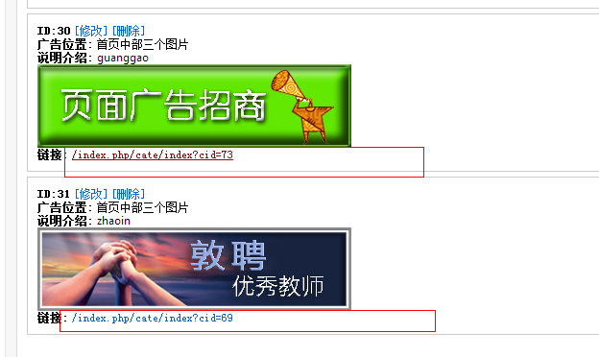

如果使用站内文章就按照此项设置，否者直接指定站外的链接

两个站内页面具体的编辑入口

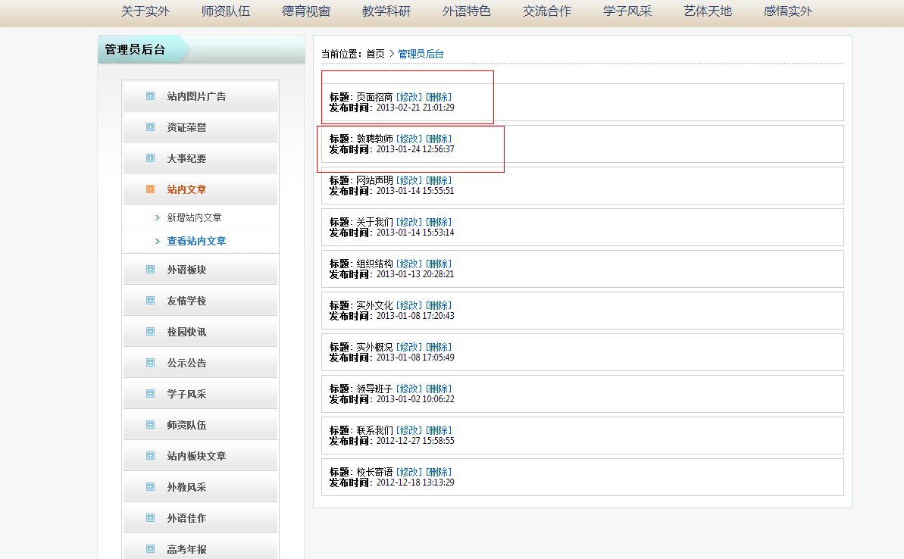

(3)“实外邮箱”的嵌入式链接

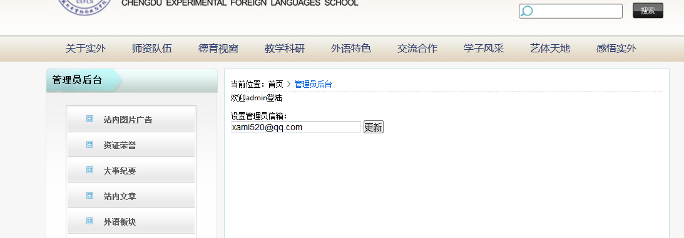

（2）“领导班子”页面的每位领导应该有详细介绍的文档终极页面。

新增

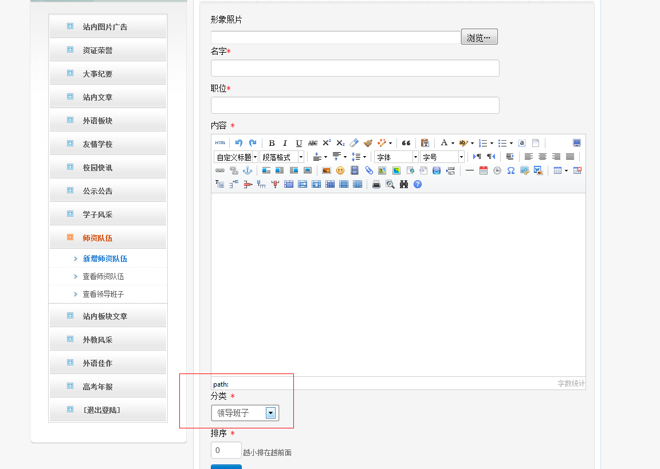

查看

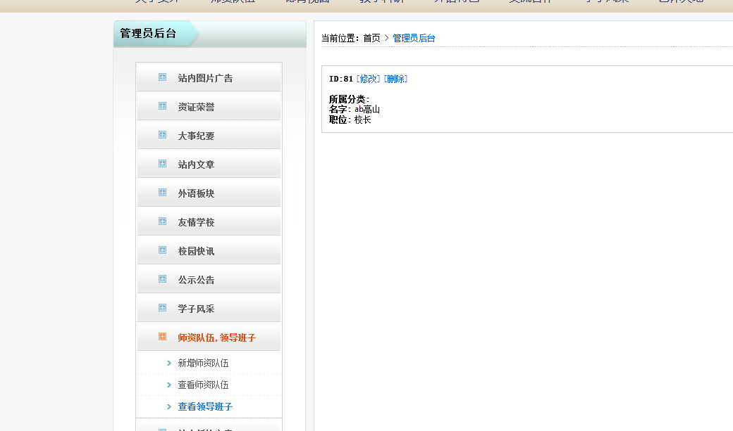

新增领导班子合照

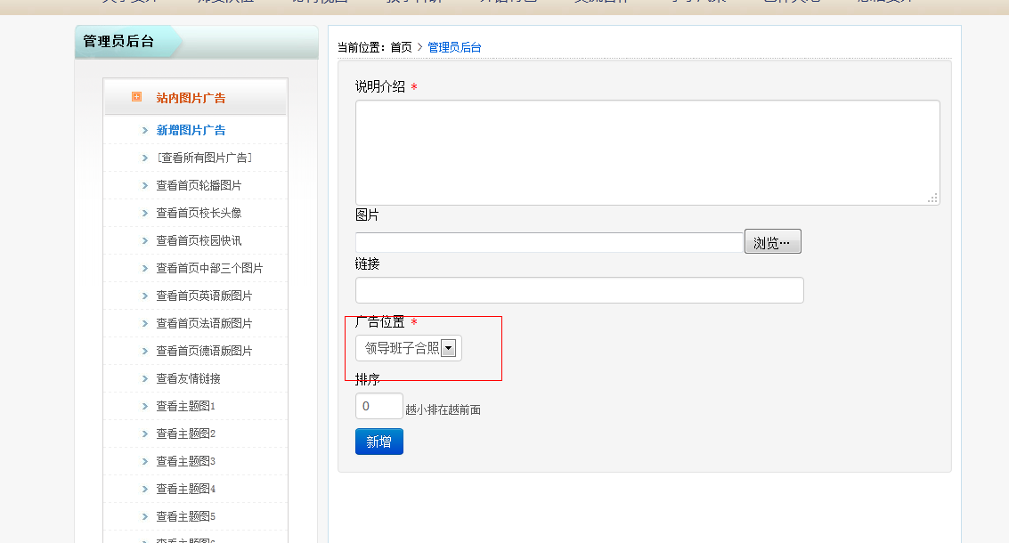

查看

